**30.01.2023**

**Математика, 3 класс**

Тема: Деление суммы на число.

Учебник: стр. 14

**Задача.**

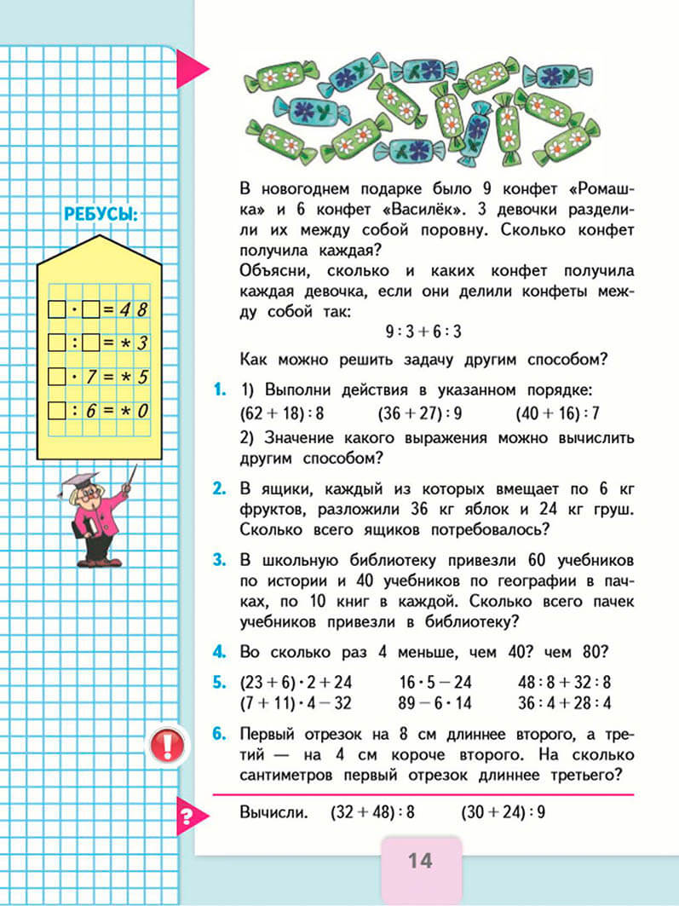

Краткое условие:

C:\Users\МАОУ Тегинская СОШ\Downloads\stranica14-vverhu.jpg

Реши задачу другим способом.

№ 1. (Примеры)

Значение какого выражения можно вычислить двумя способами?